Cadastro de Documentos: Folha de Aprovação da Dissertação/Tese

A Folha de Aprovação da banca que é inserida na Dissertação/Tese pode ser cadastrada na Mesa Virtual do SIPAC pela coordenação ou pelo orientador, desde que ele tenha vínculo funcional ativo com a UFRRJ. Não há modelo cadastrado na mesa virtual para este documento. O modelo da folha se encontra no manual de elaboração de teses e dissertações.
- Acessar o SIPAC.
- Clicar em MESA VIRTUAL.
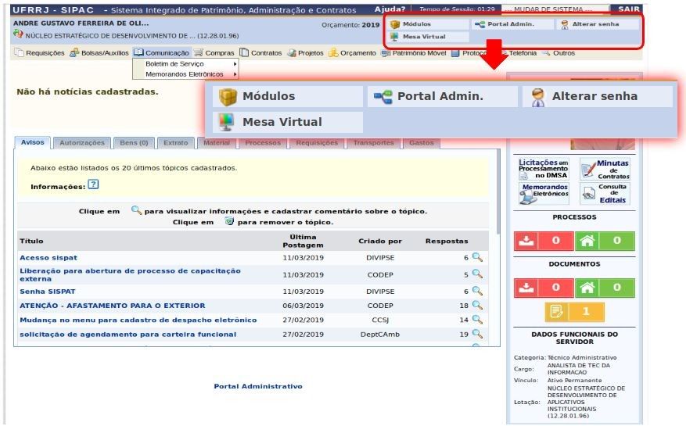
- Escolher a opção DOCUMENTOS e depois CADASTRAR DOCUMENTOS, no MENU da MESA VIRTUAL.
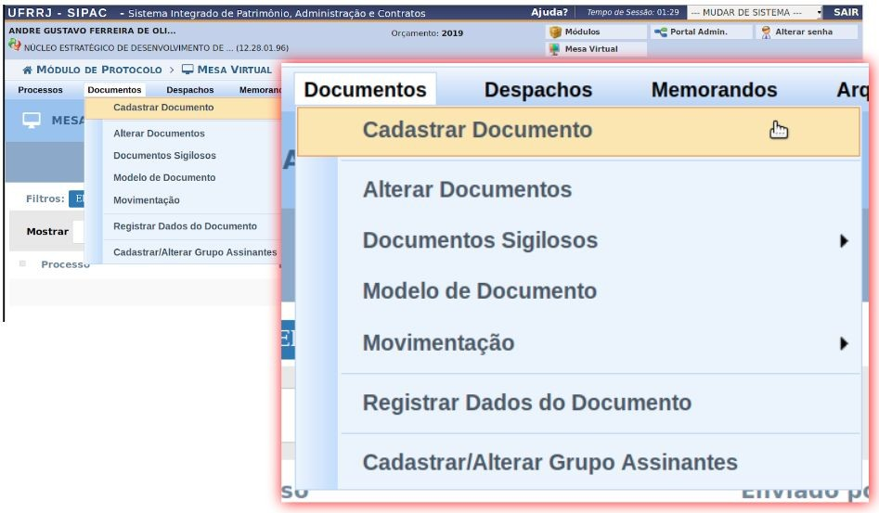

- Escolher o TIPO DE DOCUMENTO que deseja CADASTRAR.
O tipo de documento é “Termo”

- Determine a NATUREZA DO DOCUMENTO.
- Informe o ASSUNTO DETALHADO: Texto de Livre Escolha.
- Selecione a opção ESCREVER DOCUMENTO para redigir o texto da folha de aprovação ou ANEXAR DOCUMENTO DIGITAL para anexar a folha de aprovação.
- Adicione os responsáveis pela assinatura do documento. Somente os membros que participaram da banca assinam a folha de aprovação. O aluno não assina a folha.
Os membros externos à UFRRJ (pesquisadores/docentes de outras instituições, professores aposentados da UFRRJ e pós-doutorandos, mesmo que sejam docentes permanentes/colaboradores de PPGs) deverão se cadastrar no SIPAC como assinantes externos. Caso a coordenação não tenha a orientação para realizar este cadastro, informe à Secretaria Acadêmica da PROPPG para enviarmos. Os assinantes externos somente poderão assinar documentos, não cadastrá-los.

- Clique em continuar.
- Na tela Dados do Arquivo a ser Anexado, clique em continuar.
- Adicione o interessado no documento. Neste caso será uma Unidade, que pode ser o Programa de Pós-Graduação ou a unidade de lotação do coordenador/secretário.
- Mantenha a opção NOTIFICAR INTERESSADO marcada como Não.
- Clique em INSERIR.
- Clique em continuar.
- Na tela de Movimentação Inicial, informar a Unidade de Destino, que pode ser o Programa de Pós-Graduação ou a unidade de lotação do coordenador/secretário, e clique em continuar.
- Clique em Confirmar.
Observação: Após a assinatura de todos os membros titulares da banca, a folha de aprovação será encaminhada no SIPAC para a Unidade de Destino. Este documento deverá ser enviado ao aluno para que ele insira na dissertação/tese. A folha de aprovação deve ser inserida após a ficha catalográfica nas versões impressa e digital.

